III. METODOLOGI PENELITIAN

- Alat dan Bahan Pengujian

Beberapa alat-alat dan bahan yang digunakan dalam proses pengujian ini antara lain :
- Spesifikasi Motor Bakar
Adapun spesifikasi motor diesel 4-langkah yang digunakan dalam penelitian ini adalah sebagai berikut :
Merk/Type : ROBIN – FUJI DY23D
Jenis : Mesin Diesel, 1 Silinder
Posisi katup : Diatas
Valve rocker clearance : 0,10 mm (Dingin)
Volume Langkah Torak : 230 cm³
Langkah Torak : 60 mm
Diameter Silinder : 70 mm
Perbandingan Kompresi : 21
Torsi Maksimum : 10,5 Nm pada 2200 rpm
Daya Engkol Maksimum : 3,5 kW pada 3600 rpm
Putaran Maksimum : 3600 rpm

Waktu Injeksi Bahan-Bakar : 23° BTDC
Berat : 26 kg
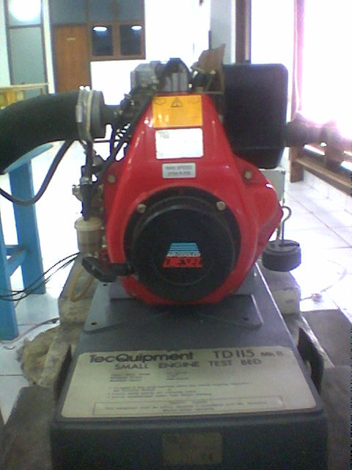

Gambar 4. Mesin Diesel ROBIN – FUJI DY23D

- Alat yang digunakan
Berikut adalah alat-alat yang digunakan selama penelitian beserta keterangannya:
- Dinamometer Hidraulik
Dinamometer hidraulik digunakan untuk mengukur torsi saat pengujian.
- Unit Instruksi Instrumentasi TD 114
Unit instrumentasi TD 114 yang merupakan panel hasil pengukuran putaran mesin, torsi, temperatur gas buang, laju pemakaian bahan bakar dan laju pemakaian udara pembakaran.

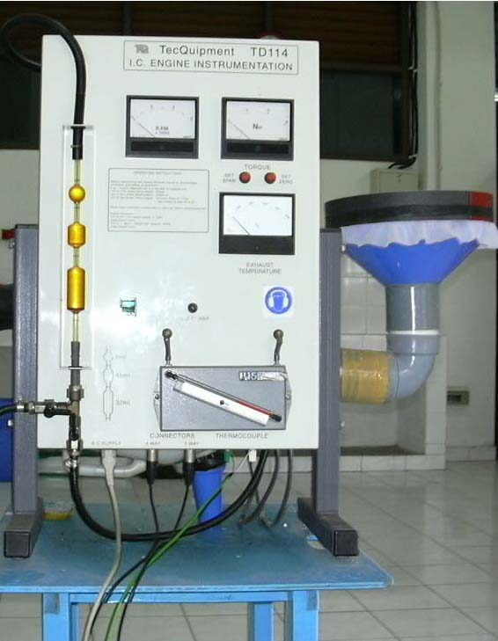
Torsimeter
Tachometer
Manometer aliran udara
Termometer gas buang
Pengatur span dan zero untuk torsimeter
Soket 5-pin (tachometer)
Soket 4-pin (transduser torsi)
Saluran udara masuk
Input listrik
utama
Katup bahan
bakar dari tangki

Katup bahan bakar ke mesin
Saklar On/off
Pipette gelas bahan bakar

Gambar 5. Unit Instrumentasi TD 114
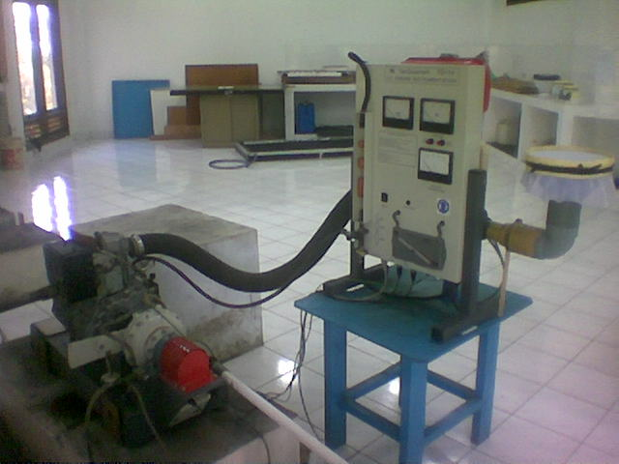
Adapun rangkaian dari mesin diesel fuji DY23D dan Unit Instrumentasi adalah sebagai berikut :
Tangki Bahan Bakar
Tangki Bahan Bakar

Mesin Diesel DY23D

Saluran Intake Udara
Dinamometer

Gambar 6. Rangkaian Alat Uji dan Unit Instrumentasi

- Tachometer
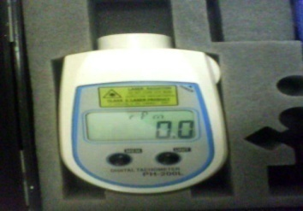
Tachometer digunakan untuk mengukur kecepatan putaran mesin (rpm).

Gambar 7. Tachometer
- Mixer
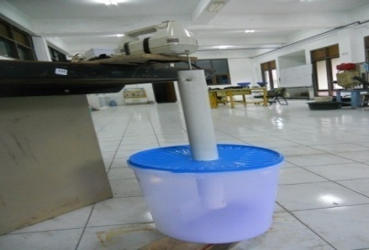
Mixer digunakan untuk mengaduk campuran zeolit dan larutan asam (H₂SO₄ dan HCl) pada proses aktivasi kimia dan penetralan pH zeolit.

Gambar 8. Mixer
- Timbangan
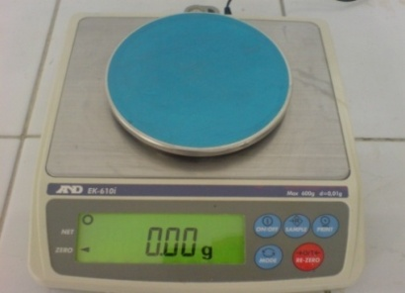
Timbangan digunakan untuk menimbang zeolit yang digunakan dalam pengujian.

Gambar 9. Timbangan digital
- Stopwatch
Stopwatch digunakan untuk mengukur waktu pemakaian pada 8 ml bahan bakar.
- Gelas Ukur 500 ml
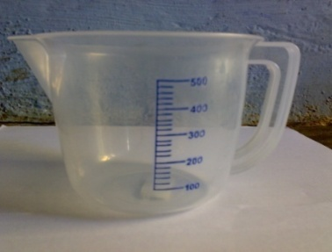
Gelas ukur 500 ml digunakan untuk mengukur volume air aquades atau air mineral yang digunakan dalam proses pembuatan pelet.

Gambar 10. Gelas ukur
- Ampia
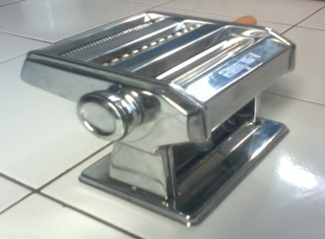
Ampia digunakan untuk memperhalus permukaan dan memadatkan campuran zeolit dan tepung tapioka dengan menggunakan ukuran tebal 3 mm.

Gambar 11. Ampia
- Cetakan
Cetakan digunakan untuk mencetak hasil campuran tepung tapioka dengan zeolit yang sebelumnya telah dihaluskan permukaannya dan diseragamkan ketebalannya dengan menggunakan ampia.

Gambar 12. Cetakan (diameter 10 mm)

- Oven
Oven digunakan untuk mengeringkan zeolit yang telah diaktivasi kimia dan digunakan untuk aktivasi fisik.

- Bahan Utama
a. Zeolit alami
Zeolit alami yang digunakan untuk pengujian adalah jenis klinoptilolit yang ditambang dari daerah Sidomulyo Lampung Selatan, dengan komposisi kimia 76,95 % SiO₂, 8,9 % Al₂O₃, 0,12% Fe₂O₃, 1,5 % CaO, 1,21 % MgO, 1,88 % K₂O, 2,02 % Na₂O.
  - Larutan Asam (H₂SO₄ dan HCl)
Larutan asam ini digunakan untuk mengaktivasi zeolit secara kimia pada persiapan bahan. Setiap 1 gram zeolit diaktivasi dengan 7 ml larutan asam (1 : 7).
  - Air Aquades
Air ini digunakan pada proses pencucian zeolit sebelum diaktivasi, campuran dalam pembuatan larutan aktivasi, pencucian zeolit setelah diaktivasi yang bertujuan untuk menetralkankan kembali pH zeolit (pH 7) dan campuran zeolit pelet.
  - Air Mineral
Air ini digunakan pada proses pencucian zeolit sebelum diaktivasi, campuran dalam pembuatan larutan aktivasi, pencucian zeolit setelah diaktivasi yang bertujuan untuk menetralkankan kembali pH zeolit (pH 7) dan campuran zeolit pelet. Air mineral yang digunakan adalah air mineral “GRAND” yang diproduksi oleh PT. WATERINDEX TIRTA LESTARI, Lampung.

- Persiapan Bahan

Setelah alat dan bahan dipersiapkan, maka terlebih dahulu massa zeolit ditimbang menggunakan timbangan digital sesuai dengan seberapa banyak zeolit yang diaktivasi. Selanjutnya membuat larutan aktivator sesuai konsentrasi yang telah ditentukan. Pada penelitian ini menggunakan larutan asam antara lain : H₂SO₄ dan HCl yang memiliki konsentrasi 0,1N; 0,2N; 0,3N dan 0,5N. Penentuan massa zat terlarut pada masing-masing nilai konsentrasi didapat dengan menggunakan persamaan 1 (contoh perhitungan berikut dengan massa zat terlarut pada masing-masing nilai konsentrasi dapat dilihat pada lampiran 1).

- Prosedur Aktivasi Zeolit

Berikut ini adalah langkah-langkah pengaktivasian zeolit dengan larutan H₂SO₄-Fisik, yaitu :
- Mempersiapkan zeolit, larutan H₂SO₄, air mineral, timbangan digital, labu Erlenmeyer, motor pengaduk (mixer), saringan, dan furnace.
- Menimbang zeolit sesuai dengan yang dibutuhkan.
- Membuat larutan H₂SO₄ dengan konsentrasi 0,1 N.
- Menambahkan larutan H₂SO₄ pada zeolit dengan perbandingan 1 : 7 (setiap 1 gram zeolit diaktivasi dengan 7 ml larutan H₂SO₄).
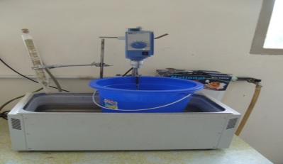
- Mengaduk campuran zeolit dan larutan H₂SO₄ dengan menggunakan motor pengaduk (mixer) selama 0,75 jam.

Gambar 13. Proses Pengadukan zeolit-larutan asam pada saat aktivasi
- Menyaring untuk memisahkan antara zeolit dengan larutan H₂SO₄.
- Mencuci zeolit dengan air mineral beberapa kali hingga pH 7.
- Mengeringkan zeolit di dalam oven pada temperatur 110 ºC selama 1 jam.
- Menumbuk zeolit dan menyaring hingga berukuran 100 mesh.
- Memanaskan air mineral dengan mencampurkan 6 % tepung tapioka dari total keseluruhan yang akan dibuat menjadi pelet hingga mengental. (Perbandingan 74 % zeolit, 6 % tepung tapioka dan 20 % air)
- Mencampur serbuk zeolit dengan tepung tapioka yang telah mengental secara merata hingga membentuk campuran siap dicetak.
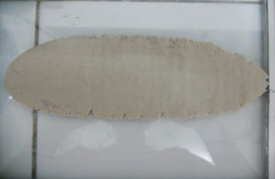
- 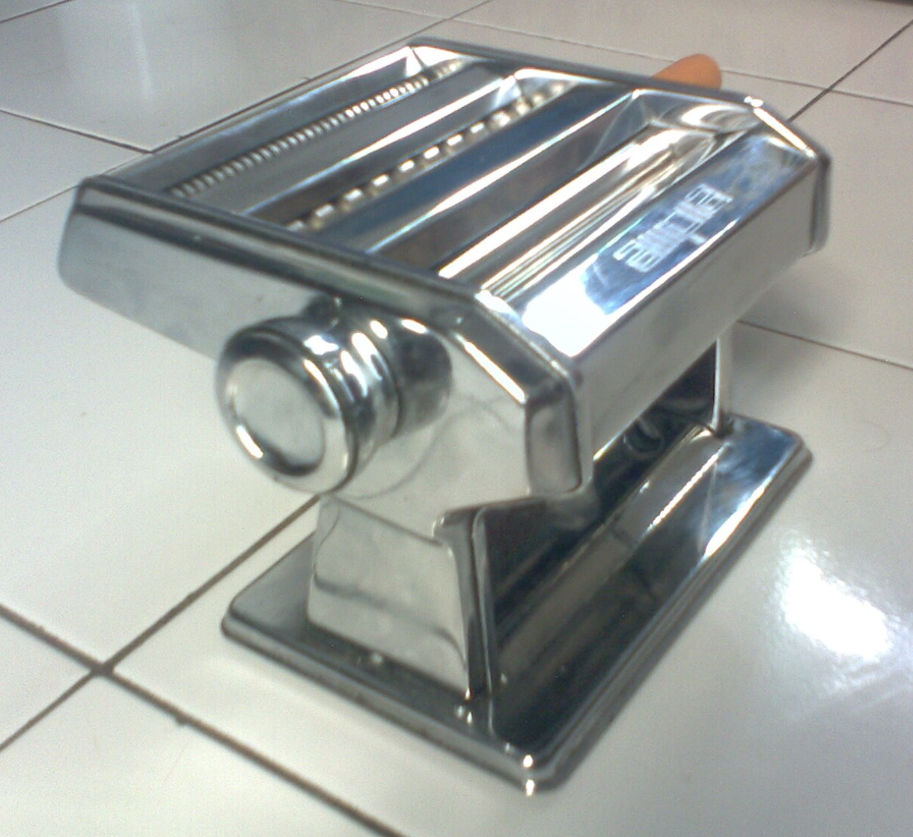Menyeragamkan tebal campuran menggunakan ampia dengan ukuran ketebalan 3 mm.

Gambar 14. Penyeragaman ketebalan campuran menggunakan ampia
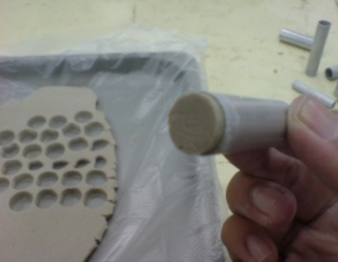
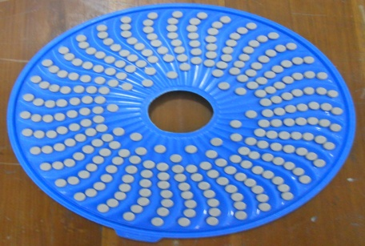
- Mencetak campuran menjadi pelet dengan ukuran diameter 10 mm.

Gambar 15. Pencetakan zeolit pelet
- Memanaskan zeolit pelet dengan oven pada temperatur 200 ⁰C selama 1 jam (aktivasi fisik).

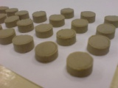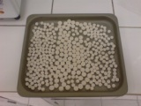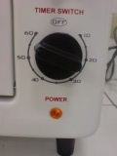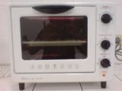Setelah zeolit pelet aktivasi H₂SO₄ 0,1 N-Fisik telah selesai dibuat, selanjutnya dibuat zeolit pelet aktivasi asam fisik lainnya. Dengan langkah-langkah yang sama seperti prosedur pengaktivasian zeolit dengan larutan H₂SO₄ 0,1N, proses pengaktivasian zeolit menggunakan larutan asam lainnya, seperti H₂SO₄ 0,2N ; H₂SO₄ 0,3N; H₂SO₄ 0,5N; HCl 0,1N; HCl 0,2N; HCl 0,3N dan HCl 0,5N.

Gambar 16. Pengaktivasian zeolit

Prosedur pengaktivasian zeolit dapat diilustrasikan dalam diagram alir yang ditunjukkan pada gambar di bawah ini.
Selesai
Menambahkan Larutan Kimia pada zeolit
Mengaduk campuran zeolit dan larutan Kimia
Memanaskan zeolit pelet (aktivasi fisik)
Menyaring zeolit dari larutan Kimia
Mencuci zeolit hingga pH 7
Mengeringkan zeolit dengan oven
Menumbuk dan mengayak zeolit
Mencetak zeolit pelet
Mulai
Mempersiapkan Alat dan Bahan
Menimbang zeolit
Membuat Larutan Kimia H₂SO₄ (0,1N; 0,2N; 0,3N dan 0,5N) dan HCl (0,1N; 0,2N; 0,3N dan 0,5N)

Gambar 17. Diagram alir proses pembuatan dan pengaktivasian zeolit

Zeolit pelet yang telah selesai diaktivasi selanjutnya akan dibungkus dengan wadah yang terdiri dari kawat jaring dengan lapisan dalam berupa kain tipis. Kawat jaring (kawat parabola) dimaksudkan agar zeolit pelet dapat tertata rapih dan kokoh (tidak mudah goyah). Dapat dilihat pada gambar berikut.

Gambar 18. a. Kemasan zeolit, b. Kemasan dalam berbagai variasi massa.
Zeolit pelet dikemas dengan beragam variasi massa, dari 50 gram, 100 gram sampai dengan 150 gram.

- Prosedur Pengujian

- Pengkalibrasian Torsimeter pada Unit TD114
Sebelum melakukan pengujian mesin, torsimeter harus dinolkan dan dikalibrasi terlebih dahulu. Adapun caranya adalah sebagai berikut :
- Menghubungkan unit instrumentasi TD114 ini dengan arus listrik dan menghidupkan unit instrumentasi TD114 tersebut.
- Memutar span control hingga posisi maksimum (searah putaran jarum jam).
- Dinamometer diguncangkan untuk mengatasi kekakuan seal bantalannya. Vibrasi terjadi secara otomatis bila mesin berputar.
- Memutar zero control hingga torsimeter terbaca nol.
- Dinamometer diguncangkan lagi untuk memeriksa keakuratan posisi nol tersebut.
- Menggantungkan beban sebesar 3,5 kg pada lengan dinamometer tersebut.
- Dinamometer diguncangkan lagi hingga pembacaan torsimeter stabil.
- Memutar span control hingga torsimeter TD114 menunjukkan bacaan 8,6 Nm.
- Beban 3,5 kg tadi disingkirkan dan mengulangi langkah-2 hingga langkah-8 agar penyetelan zero control dan span control benar-benar akurat.

- Variabel-variabel
Untuk berbagai kondisi, nilai parameter prestasi motor bakar bervariasi sehingga dapat menggambarkan karakteristik motor bakar tersebut. Variabel-variabel operasi yang dapat diukur dalam pengujian ini adalah :
- Putaran mesin, rpm
- Torsi, Nm
- Pemakaian bahan bakar, kg/jam
- Pemakaian udara, kg/jam
- Temperatur gas buang, °C
- Temperatur udara masuk, °C
- Tekanan udara masuk, Pa

- Pengambilan Data
Setelah kalibrasi torsimeter TD 114 selesai, mesin dihidupkan selama kurang lebih 15 menit untuk proses pemanasan mesin hingga kondisi idle (stabil). Pengambilan data dimulai dengan meletakkan beban pada dinamometer, beban yang digunakan adalah sebesar 1,5 kg. Variasi penggunaan zeolit teraktivasi dengan aktivator H₂SO₄ dan HCl pada konsentrasi 0,1N; 0,2N; 0,3N dan 0,5N. Ukuran zeolit pelet yang digunakan berdiameter 10 mm dan tebal 3 mm. Kemudian putaran mesin yang digunakan adalah 1500, 2000, 2500 dan 3000 rpm. Pengambilan data dilakukan untuk setiap putaran mesin dengan variasi yang telah ditentukan yaitu variasi nilai konsentrasi, jenis larutan aktivator, temperatur aktivasi fisik dan massa zeolit pelet perekat. Sebelum pengujian pengambilan data menggunakan variasi-variasi tersebut, terlebih dahulu membandingkan jenis air pencucian yang dipakai pada pembuatan zeolit pelet. Jenis air pencucian dibedakan menjadi dua macam yaitu air aquades dan air mineral, yang kemudian diambil kesimpulan sebagai acuan dalam penentuan jenis air pencucian yang dipakai.
Proses pengambilan data dilakukan sebanyak tiga tahap, tahap pertama merupakan pengambilan data tanpa menggunakan zeolit, tahap kedua adalah pengambilan data menggunakan zeolit yang diaktivasi dengan asam sulfat (H₂SO₄-Fisik), dan pada tahap ketiga adalah pengambilan data menggunakan zeolit yang diaktivasi dengan asam klorida (HCl-Fisik). Setelah variasi nilai konsentrasi selesai dilakukan pengambilan data, maka kemudian dilanjutkan pengambilan data dengan menggunakan variasi temperatur aktivasi fisik dan pengambilan data dengan menggunakan variasi massa zeolit pelet perekat. Dalam hal ini zeolit diletakkan di saluran udara masuk sehingga udara yang masuk ke ruang pembakaran akan melewati zeolit dan mengalami proses adsorpsi yang dilakukan oleh zeolit, setelah beberapa saat maka data dapat diambil. Proses pengambilan data ini juga dilakukan untuk variasi berikutnya.
Contoh pengambilan data dengan beban dinamometer 1,5 kg, menggunakan zeolit tablet teraktivasi H₂SO₄ 0,1N-Fisik, dan pada putaran mesin 1500 rpm. Setelah pemanasan mesin selama 15 menit dan penunjukkan pada torsimeter telah stabil, dilakukan peletakan beban 1,5 kg pada dinamometer hidraulik. Kemudian putaran mesin diatur hingga menjadi 1500 rpm. Setelah putaran mesin stabil pada putaran 1500 rpm dan torsi stabil, baru dimulai proses pengambilan data, untuk data pertama kali yang dicatat adalah data variabel operasi mesin tanpa zeolit, lalu dilanjutkan pengambilan data menggunakan zeolit yang diaktivasi H₂SO₄ 0,1N-Fisik dengan massa 100 gram, kemudian dilanjutkan lagi pengambilan data menggunakan zeolit yang diaktivasi HCl 0,1N-Fisik dengan massa 100 gram.
Pengambilan data berikutnya adalah pada putaran mesin 2000, 2500 dan 3000 rpm dengan kondisi yang sama seperti pada pengujian 1500 rpm. Setelah pengambilan data untuk masing-masing putaran mesin dilakukan, kemudian dilanjutkan dengan pengambilan data lainnya yaitu menggunakan zeolit teraktivasi H₂SO₄-Fisik dan HCl-Fisik pada nilai konsentrasi yang lainnya yaitu 0,2N; 0,3N dan 0,5N pada kondisi operasi yang sama seperti pada pengujian menggunakan zeolit teraktivasi H₂SO₄ 0,1 N-Fisik. Langkah-langkah tersebut juga dilakukan dalam pengambilan data pada variasi temperatur aktivasi fisik dan variasi massa zeolit pelet perekat.
Berikut ini adalah gambar diagram alir prosedur pengujian pengambilan data pada motor diesel dengan menggunakan zeolit.
A
Mengambil Data menggunakan zeolit teraktivasi HCl dengan massa 100 gram dengan variasi konsentrasi 0,1N; 0,2N; dan 0,3N
Mengambil Data Tanpa menggunakan zeolit
Mengambil Data menggunakan zeolit teraktivasi H₂SO₄ dengan massa 100 gram dengan variasi konsentrasi 0,1N; 0,2N; dan 0,3N
Mengambil Data menggunakan zeolit teraktivasi NaOH 0,25N dengan menggunakan air mineral
Mengambil Data Tanpa menggunakan zeolit
Mengambil Data menggunakan zeolit teraktivasi NaOH 0,25N dengan menggunakan air aquades
Mengatur ukuran zeolit dengan diameter 10 mm dan tebal 3 mm
Memasang Beban 1,5 kg pada dinamometer
Mulai
Persiapan Motor Diesel dan Alat Instrumentasi Pengujian
Mengatur Putaran Mesin 1500, 2000, 2500, dan 3000 rpm
Kesimpulan Air yang dipakai

Menganalisis Data
Kesimpulan
Selesai
Mengambil Data menggunakan zeolit teraktivasi HCl 0,5N-Fisik dengan massa 100 gram
Mengambil Data menggunakan zeolit teraktivasi H₂SO₄ 0,5N-Fisik dengan massa 100 gram
Mengambil Data menggunakan zeolit teraktivasi H₂SO₄ 0,3N dengan variasi temperatur aktivasi fisik 150 ⁰C selama 1 jam dan 200 ⁰ C selama 1 jam
Mengambil Data menggunakan zeolit teraktivasi HCl 0,3N dengan variasi temperatur aktivasi fisik 150 ⁰C selama 1 jam dan 200 ⁰C selama 1 jam
Zeolit teraktivasi H₂SO₄ 0,3N konsentrasi terbaik
Zeolit teraktivasi HCl 0,3N konsentrasi terbaik
A
Zeolit teraktivasi H₂SO₄ 0,3N dengan temperatur 200 ⁰C selama 1 jam terbaik
Zeolit teraktivasi HCl 0,3N dengan temperatur 200 ⁰C selama 1 jam terbaik
Mengambil Data menggunakan zeolit teraktivasi H₂SO₄ 0,3N-Fisik dengan variasi massa 50, 100 dan 150 gram
Mengambil Data menggunakan zeolit teraktivasi HCl 0,3N-Fisik dengan variasi massa 50, 100 dan 150 gram

Gambar 19. Diagram alir pengambilan data

- Analisa Data
Seluruh data hasil pengujian dianalisa dengan menggunakan persamaan-persamaan yang ada pada bab 2 (pers. 2 s.d. pers. 5) untuk mendapatkan daya engkol yang dihasilkan dan konsumsi bahan bakar spesifik. Analisa data dilakukan dengan menggunakan perbandingan prestasi mesin tanpa zeolit dan prestasi mesin yang menggunakan zeolit teraktivasi dengan variasi larutan aktivator dan nilai konsentrasi yang berbeda. Analisa juga dilakukan dengan melihat pengaruh prestasi mesin dengan variasi temperatur aktivasi fisik zeolit pelet dan variasi jumlah massa zeolit pelet yang berbeda. Hasil analisa data ditampilkan dalam bentuk grafik dengan nilai yang dibandingkan pada grafik adalah prestasi mesin terhadap putaran mesin.

